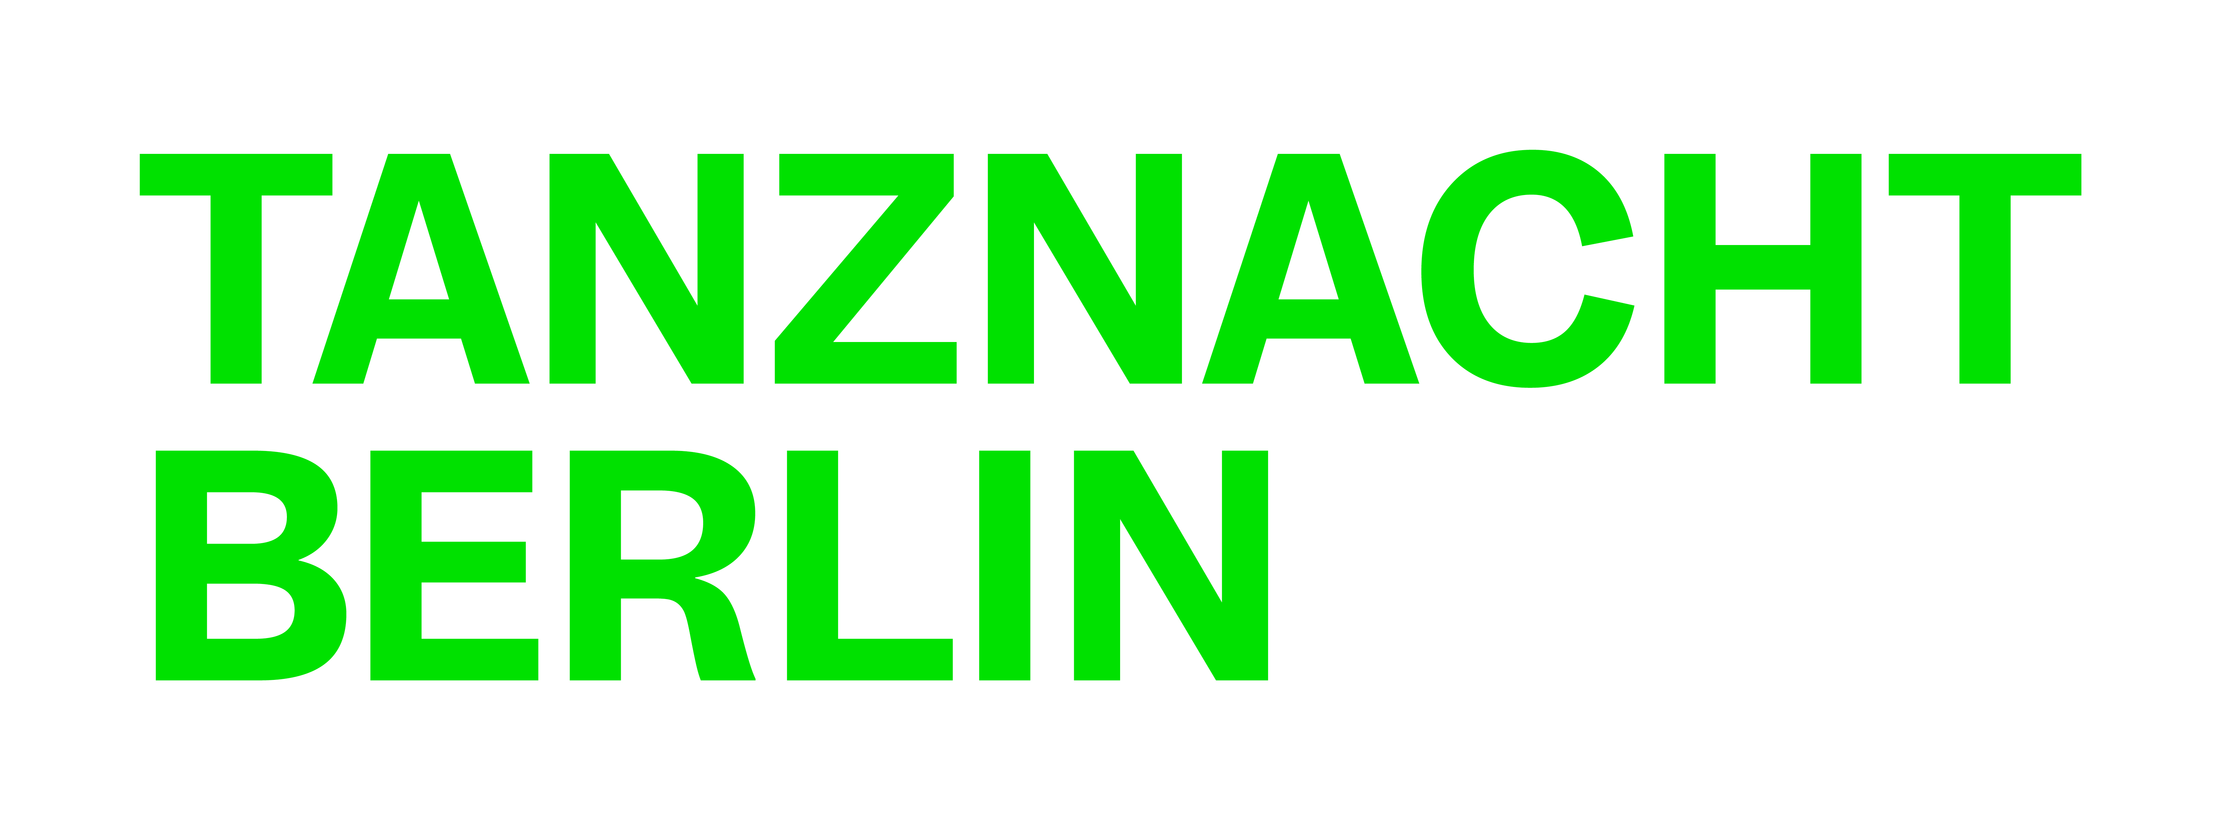
Tanznacht Berlin
c/o Tanzfabrik Berlin e.V.
Uferstr. 23
13357 Berlin
www.tanznachtberlin.de

Pressemitteilung

Tanznacht Berlin 2020: Vertigo (Part One)

Tanznacht Berlin 2020: Vertigo (Part One)
präsentiert von der Tanzfabrik Berlin
09.-13. September 2020
Open Air Formate, performative Spaziergänge, Ausstellung mit performativen Interventionen, Freiluftkino
Mit Antonia Baehr & Latifa Laâbissi, & Nadia Lauro, Yvon Chabroski, Christina Ciupke & Darko Dragičević, Jess Curtis, Hannah Sophie Dunkelberg, Leon Eixenberger & Kat Válastur, Hana Erdman, Rike Horb, Mmakgosi Kgabi & Dasniya Sommer, Miriam Kongstad, Liina Magnea, Moritz Majce + Sandra Man, Sergiu Matis, neue häute, PSR Kollektiv, Johannes Paul Rather, Roger Sala Reyner & Guillaume Marie & Igor Dobričić, Jana Unmüßig & Miriam Jakob, The Gray Voice Ensemble unter der Leitung von Elisabeth Wood

Finanziert durch die Senatsverwaltung für Kultur und Europa

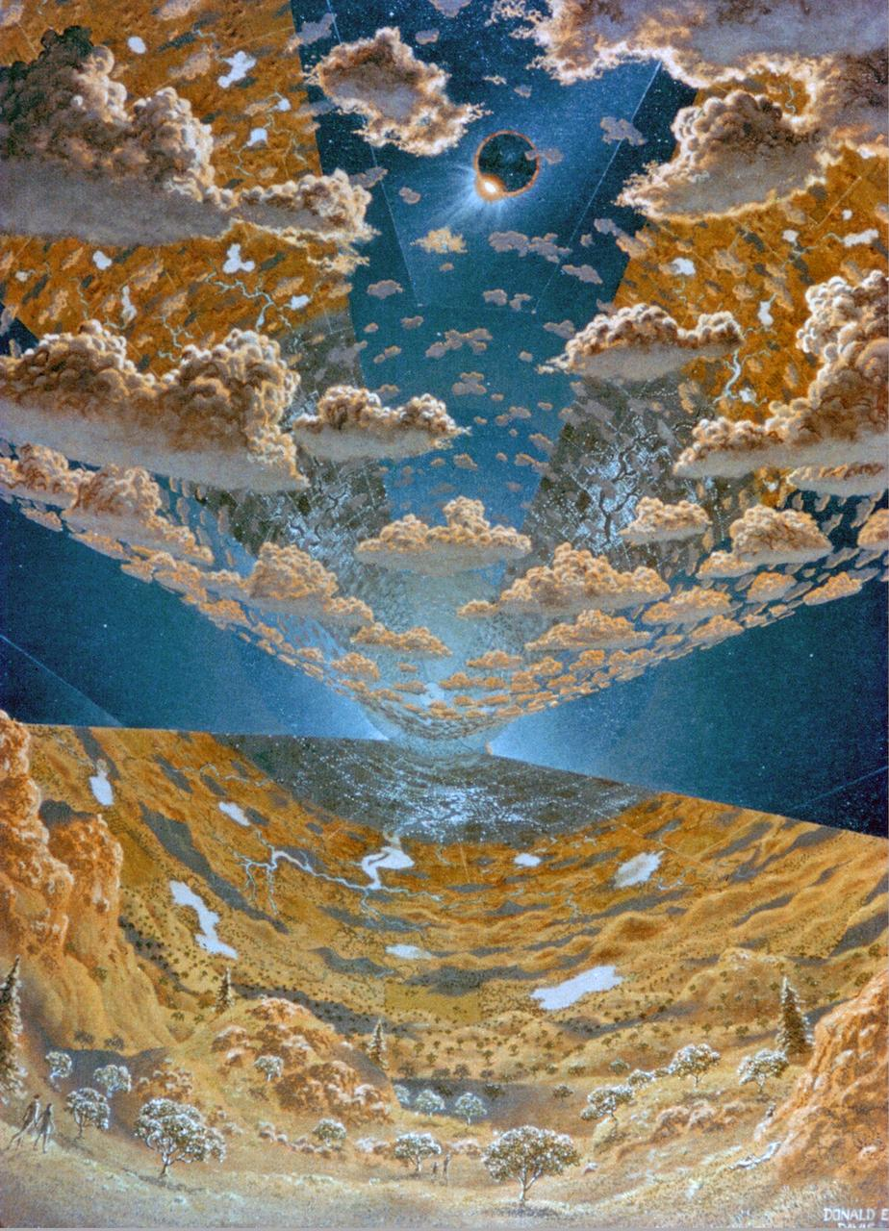
Vom 9. – 13. September schafft die Tanznacht Berlin unter dem Motto Vertigo (Part One) nach langer Pandemie-bedingter Pause erstmals wieder kleine, über mehrere Tage andauernde Zusammenkünfte anlässlich hybrider performativer Events. Weit entfernt von einer Rückkehr zur „Normalität“, werden unter der künstlerischen Leitung des Kurators Jacopo Lanteri und des Künstlers Julian Weber unterschiedliche künstlerische Positionen und Formate versammelt, die sich mit den ambivalenten Auswirkungen einer zunehmend auf Dauer gestellten Krisenhaftigkeit beschäftigen.
Interior View of L-5 Torus Sphere Colony. Space Colonization. Artwork by Don Davis
Seit mittlerweile 20 Jahren präsentiert die Biennale Tanznacht Berlin Arbeiten von in Berlin lebenden Choreograf*innen, und zeichnet damit ein aktuelles Bild der weit über die Stadtgrenzen hinaus angesehenen Berliner Tanzlandschaft.
Der Titel der diesjährigen Ausgabe, Vertigo (Part One), verweist unter anderem auf den kinematographischen Vertigo-Effekt, bei dem durch die Irritation gängiger Sehgewohnheiten ein Schwindelgefühl entsteht. Ein solcher Schwindel kann auch in einer Gegenwart schnell aufeinander folgender Krisen entstehen, der das an gleichförmige Normalität gewöhnte in-der-Welt-Sein überfordert. Wie alle anderen Festivals ist auch die Tanznacht durch die Verhältnisse der letzten Monate von dieser Krisenhaftigkeit betroffen: Ursprünglich als ein Schmelztiegel der Disziplinen, Künstler*innen, Zuschauer*innen und Tanzinteressierten geplant, musste auf Grund der Coronavirus-Pandemie und den damit einhergehenden Abstandsregelungen das Formate- und Menschen verbindende Konzept überdacht werden. Im Gespräch mit allen teilnehmenden Künstler*innen hat die künstlerische Leitung beschlossen, das Festival in seiner ursprünglichen Dichte zu entzerren und auf zwei Ausgaben über den Zeitraum 2020-2021 auszuweiten.

Vertigo (Part One + Two) sind Bestandteile der auf vier Jahre angelegten Festival-Reihe Age of Displacement, in der die Tanznacht das Phänomen der sozialen Verlagerung untersucht. In den ersten beiden Ausgaben will das Festival, ausgehend von Weltraumbesiedlungsfantasien aus den 70er-Jahren, die unterschiedlichen Facetten des Phänomens aufzeigen und den Begriff auf sein utopisches, subversives Potenzial testen, ohne dabei seine dystopischen, marginalisierenden Aspekte aus den Augen zu verlieren.

Der diesjährige Teil Vertigo (Part One) wird vom 09.-13.09.2020 in den Uferstudios Wedding stattfinden. Im Mittelpunkt der ersten Ausgabe steht die choreografische Gruppenausstellung im Studio 14, die über den Zeitraum des ganzen Festivals hinweg künstlerische Positionen aus unterschiedlichen Disziplinen miteinander ins Gespräch bringt. Die Ausstellung besteht aus Arbeiten der Künstler*innen Yvon Chabrowski, Hannah Sophie Dunkelberg, Hana Erdman, Leon Eixenberger & Kat Válastur, Roger Sala Reyner, Guillaume Marie und Igor Dobričić, Rike Horb, Miriam Kongstad, Liina Magnea, Jana Unmüßig & Miriam Jakob. Zur Eröffnung am 09.09. sind außerdem Performances von Antonia Baehr & Latifa Laâbissi, & Nadia Lauro sowie vom Gray Voice Ensemble unter der Leitung von Elisabeth Wood zu sehen. Die Finissage am 13.09. endet mit einer durational-Performance von Mmakgosi Kgabi und Dasniya Sommer.
Aufgrund der aktuell geltenden Abstands- und Hygiene-Bestimmungen sind indoor-Aufführungen momentan nur sehr schwer zu realisieren. Dennoch wird es in der diesjährigen Ausgabe der Tanznacht viele unterschiedliche Performances geben: Die Künstler*innen Sergiu Matis, Johannes Paul Raether, Christina Ciupke & Darko Dragičević und das Künstler*innen-Duo Moritz Majce + Sandra Man werden in Open Air Performances und performativen Touren auf dem Gelände der Uferstudios und durch den Stadtraum neue Perspektiven auf den urbanen Raum ermöglichen. Für Menschen mit eingeschränktem Sehvermögen wird es zu einzelnen Veranstaltungen Audiodeskriptionen und Tastführungen geben.
Das PSR Kollektiv aus dem Heizhaus wird eine mehrtägige Gesprächsreihe veranstalten und es wird einen Freiluftkino-Abend geben. Wir freuen uns, im Rahmen der Tanznacht 2020 am 12.09. den Fachtag der Gesellschaft für Tanzforschung in den Uferstudios willkommen zu heißen.

Ausblick
Im Sommer 2021 wird sich der thematische Bogen dieser Festivalausgabe mit Vertigo (Part Two) schließen. Die zweite Ausgabe versammelt all jene Arbeiten, welche Pandemie-bedingt dieses Jahr nicht gezeigt werden können. Die beiden Ausgaben des Festivals werden durch einen Katalog zusammengehalten, der zu Beginn von Vertigo (Part One) im September erscheinen wird und das Programm in seiner ursprünglichen Planung enthält.

Spielort Tanznacht Berlin 2020
Uferstudios Berlin-Wedding
Badstraße 41a
13357 Berlin
Anfahrt über U8 Pankstraße, U9 Nauener Platz, S Gesundbrunnen

Ticketreservierung Tanznacht Berlin 2020
Alle Veranstaltungen sind kostenlos, es ist jedoch eine Reservierung erforderlich.
Reservierungen sind ab dem 15.08.2020 unter www.tanznachtberlin.de möglich.

VORSCHAU: Der Herbst in der Tanzfabrik Berlin - OPEN SPACES und FEMINIST FUTURES
Vom 16. Oktober bis zum 8. November präsentiert die Tanzfabrik wieder die Herbst Performances von OPEN SPACES. An vier Wochenenden stellen verschiedene Künstler*innen ihre Projekte zur Diskussion. Dabei geht es um das Verhältnis von Mensch und Natur, um die Reflektion von Geschichte und Geschichten sowie um verschiedene Methodiken des Heilens und die lyrische Kraft des Geschichtenerzählens. Mit Ivana Müller, Miriam Jakob, Shannon Cooney, Christina Ciupke & Darko Dragičević, WILHELM GROENER, Emmilou Rößling, Ellinor Ljungkvist, Julian Weber, Jasna Vinovrški.
Im Oktober beginnt zudem die neue Förderperiode des europäischen Netzwerks „apap (advancing performing arts project)“. Zum ersten Mal hat die Tanzfabrik Berlin als Hauptantragsstellerin für die nächste apap-Laufzeit eine umfangreiche Förderung erhalten, mit der die internationale Zusammenarbeit von Kunst- und Tanzinstitutionen aus elf Ländern der Europäischen Union gefördert wird. Während der vierjährigen Laufzeit von „Feminist Futures“ steht das neu ins Leben gerufene europäische Festival „Everybody's Sisters Europe“ im Mittelpunkt. Es wird fünf Doppelausgaben des Festivals geben, die jeweils von zwei europäischen Partnerinstitutionen gemeinsam konzipiert, finanziert und präsentiert werden. Während dieser Zeit ist ein Hauptanliegen des neuen apap-Projekts die langfristige Unterstützung von 20 Künstler*innen, denen ermöglicht werden soll, gesellschaftlich relevante Projekte zu schaffen und europaweit zu präsentieren.
Inhaltlich fokussiert das Projekt Ungleichheiten im Zeitgenössischen Tanz und möchte diesen mit der Theorie des Intersectional Feminism begegnen. Auf diese Weise will „Feminist Futures“ eine positive Zukunftsversion entwerfen, den aktuellen Tendenzen von Rechtspopulismus und Nationalismus zum Trotz.

Spielort OPEN SPACES
Uferstudios Berlin-Wedding
Badstraße 41a
13357 Berlin
Anfahrt über U8 Pankstraße, U9 Nauener Platz, S Gesundbrunnen

Ticketreservierung für OPEN SPACES
Tickets können ab dem 1. September auf www.tanzfabrik-berlin.de online erworben werden.

Pressekontakt Tanznacht 2020 und OPEN SPACES
Felicitas Zeeden
Presse Tanznacht Berlin
+49 (0) 30 / 200 592 70
presse@tanzfabrik-berlin.de

